**HƯỚNG DẪN SỬ DỤNG TRANG WEB**

**Hướng dẫn cài đặt chỉnh cấu hình để sử dụng trang web**

Đầu tiên bạn cần là tải XAMPP về ( Máy chủ ảo ) cho phép bạn quản lý web và database của web trên chính máy tính của bạn.

**Link :** [**https://www.apachefriends.org/index.html**](https://www.apachefriends.org/index.html)

Sau khi tải xong bạn cài đặt bình thường và mở lên sẽ có giao diện như thế này

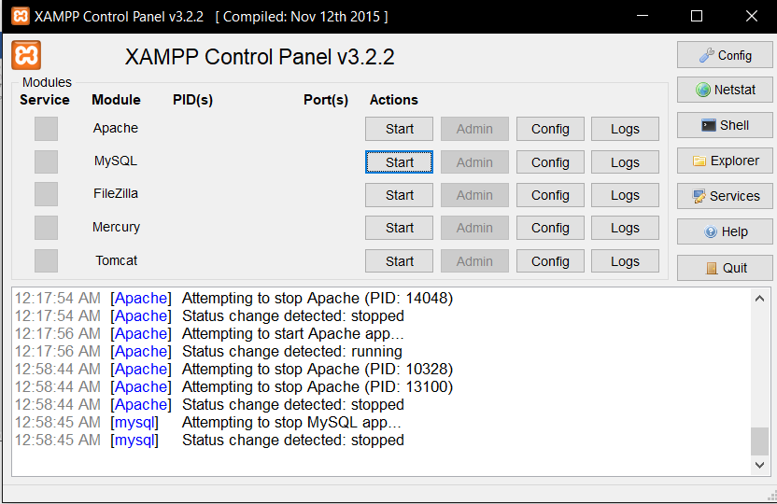

Trong thư mục source khi bạn tải Final Project trên github hãy coppy hết tất cả các file trong đó và paste vào

C:\xampp\htdocs

Bạn đã xong bước đầu. Mở XAMPP lên



Chọn Start vào Apache và MySQL

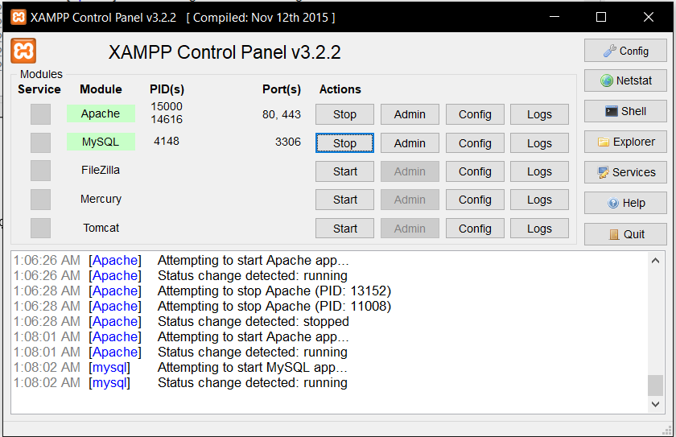

Tiếp tục chọn admin của MySQL

Hộp thoại web brower của bạn sẽ hiện lên ( Tùy vào trình duyệt bạn đang sử dụng ) ở đây mình đang sử dụng trên google chrome .

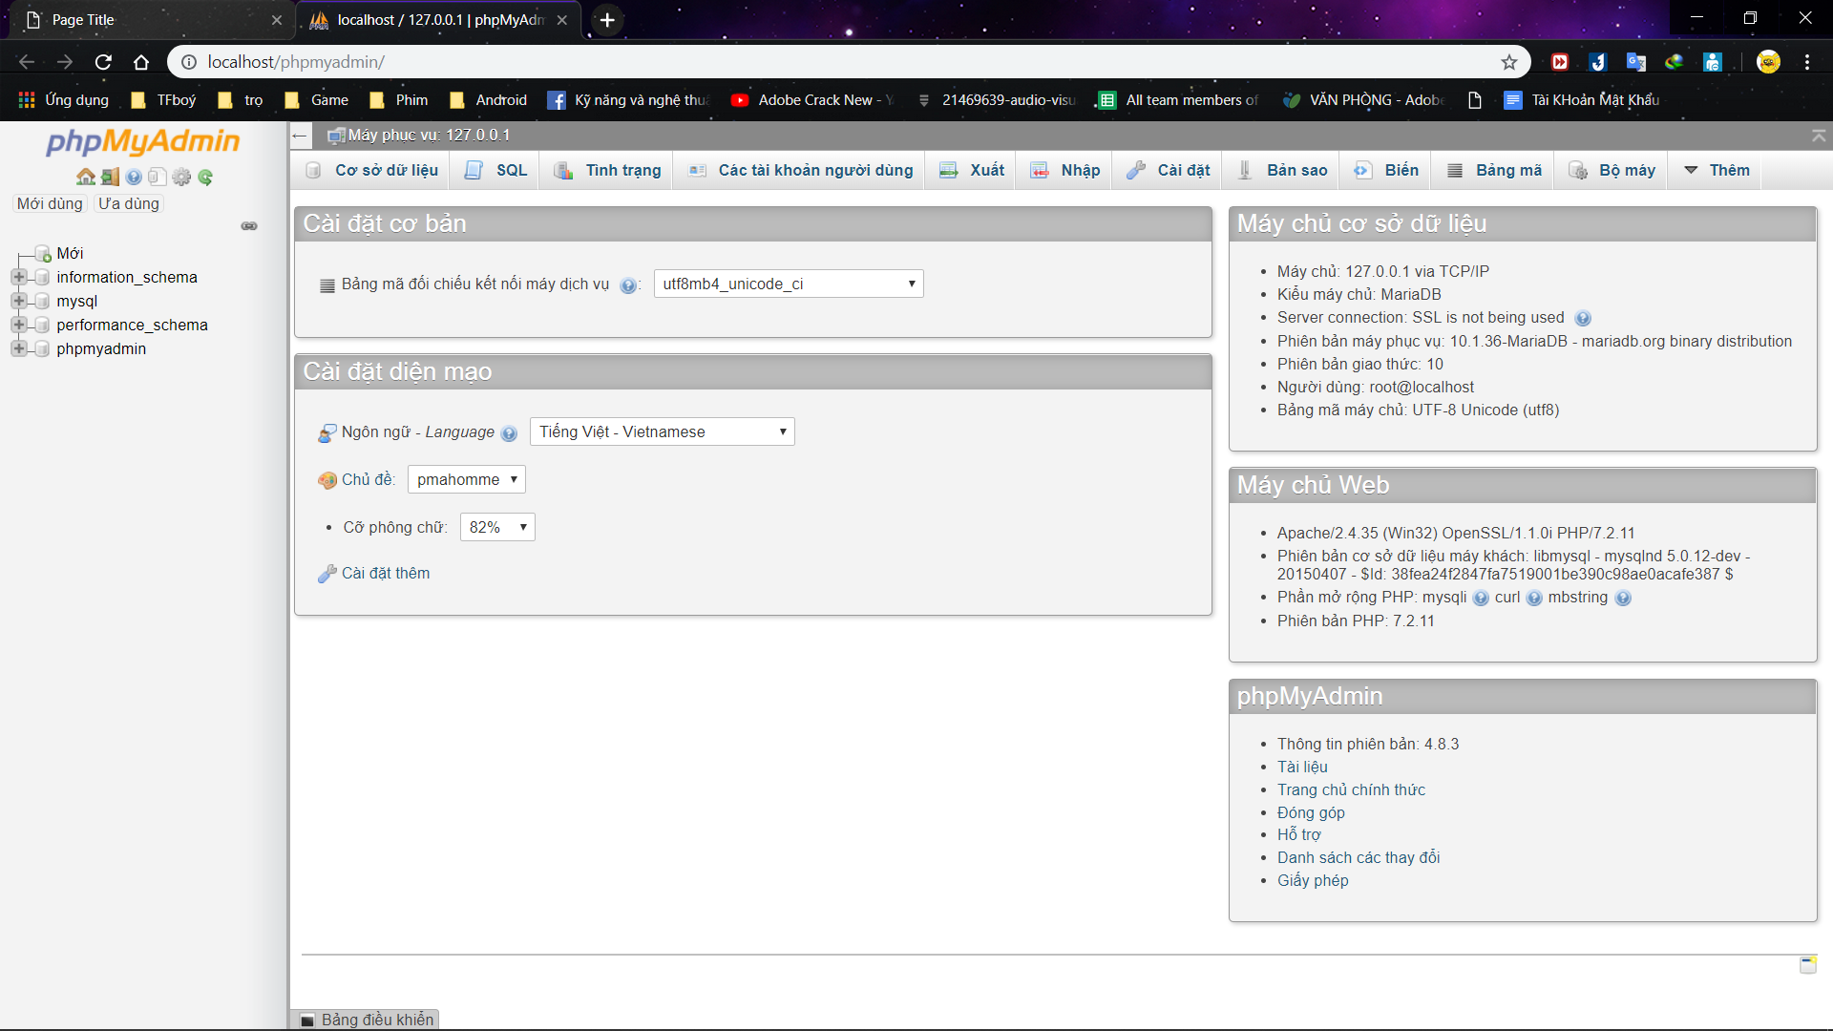

Bạn đã xong bước kế tiếp.

**Bước cuối cùng thêm Dữ liệu vào trang web**

Đầu tiên trang

Chọn **Mới** 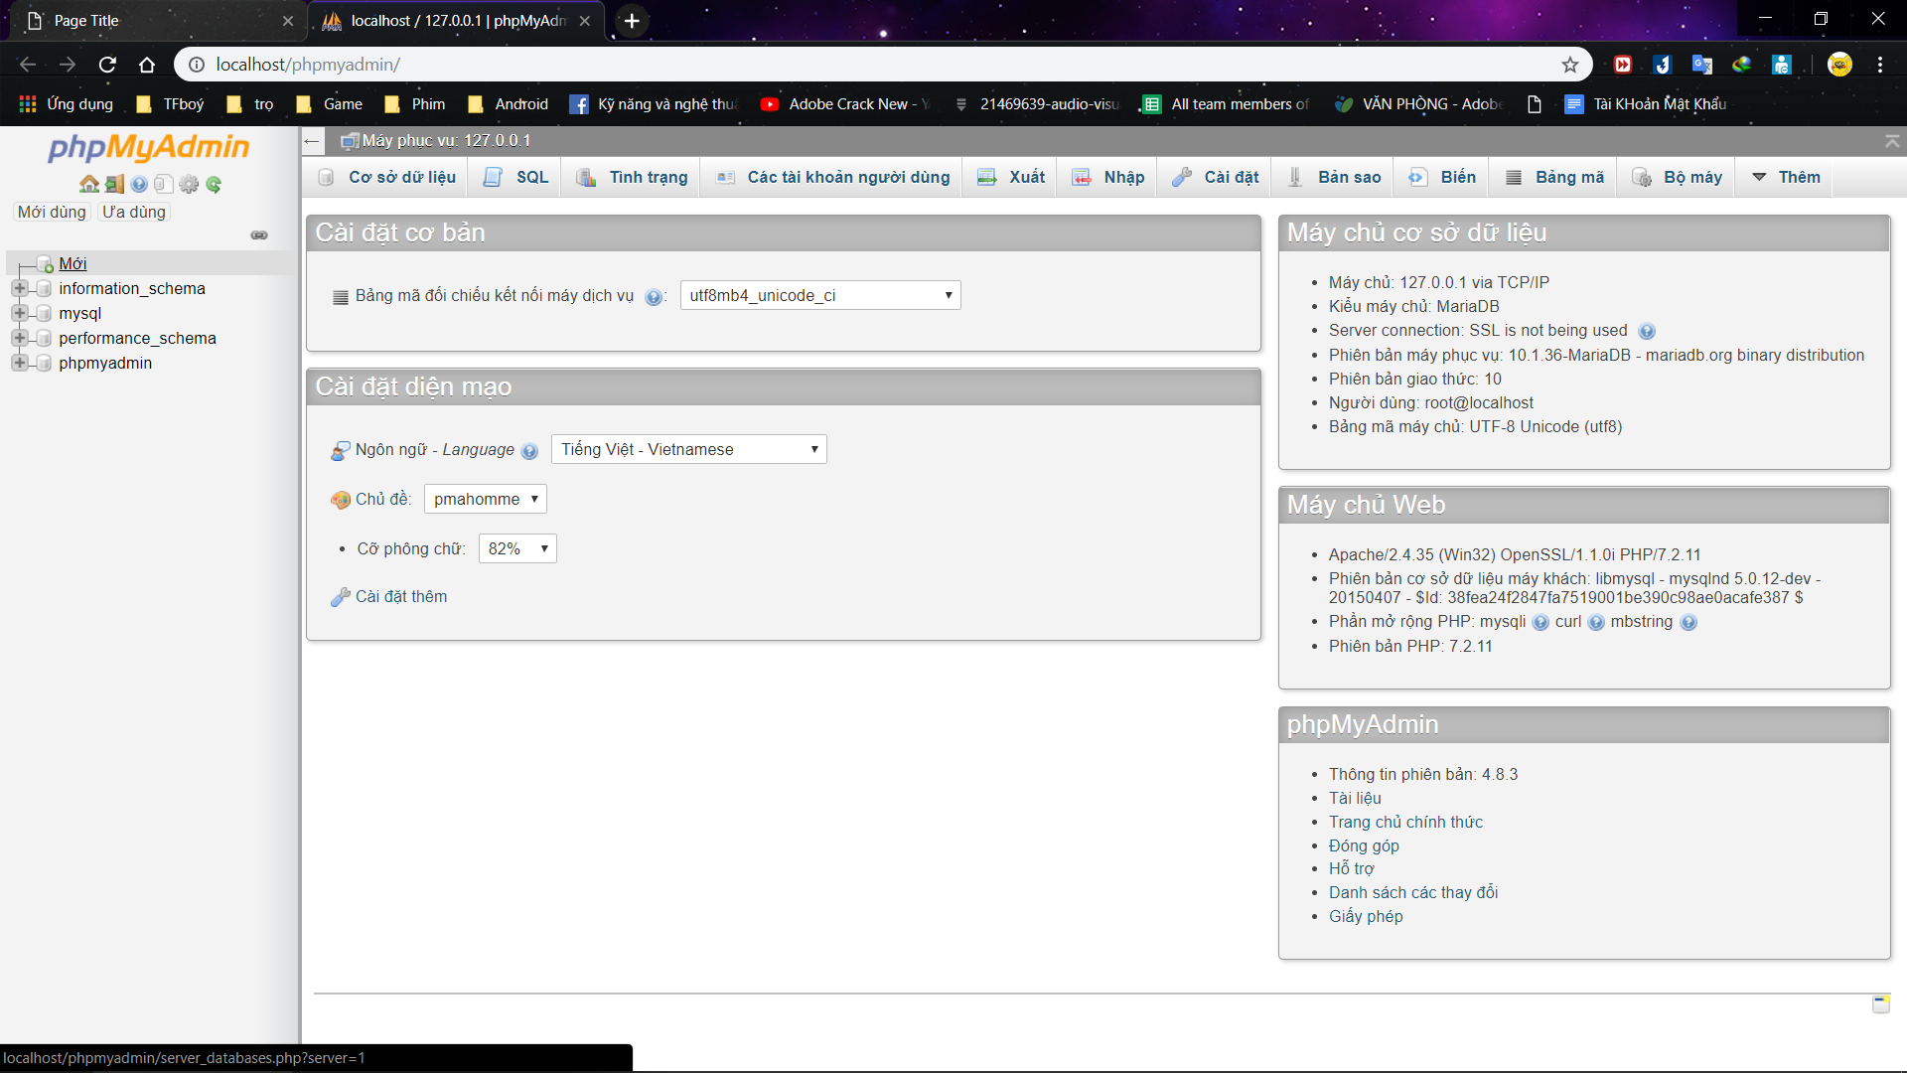

Trang cơ sở dữ liệu sẽ hiển thị

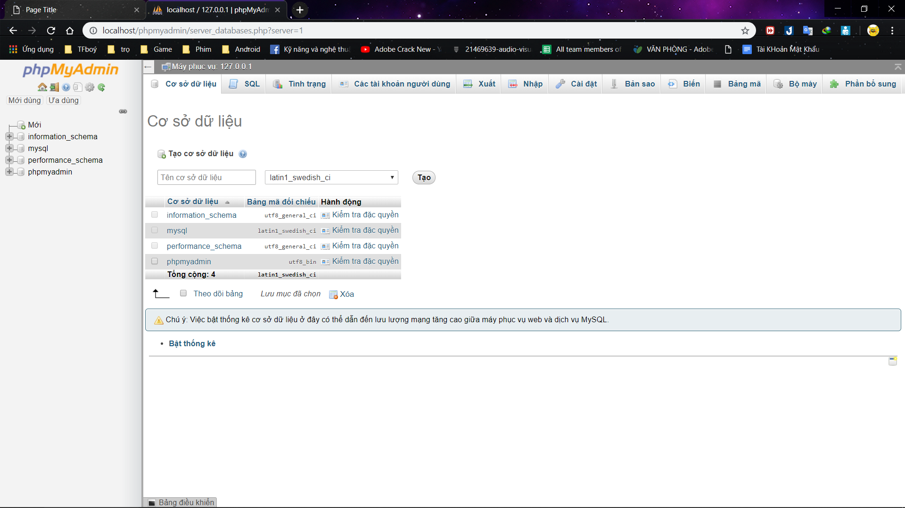

Ở ô trống Tên cơ sở dữ liệu gõ “test” như hình

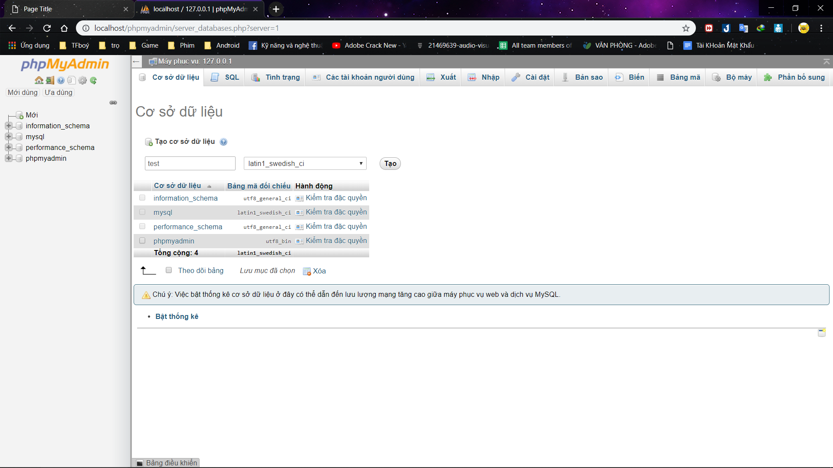

Nhấn Tạo

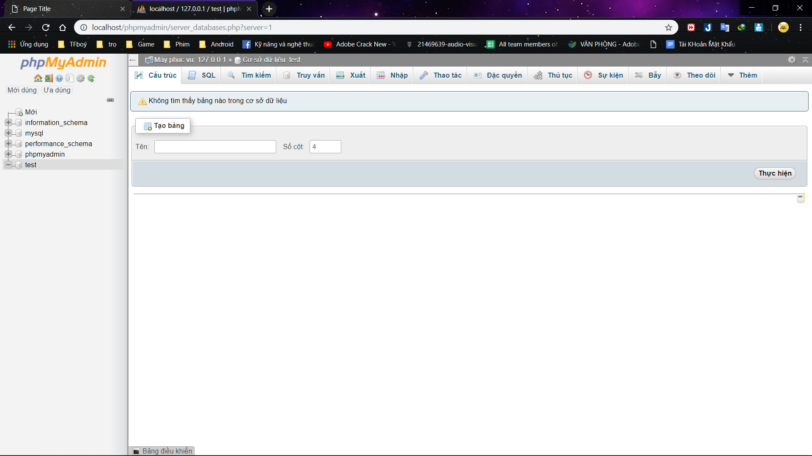

Một cơ sử dữ liệu “test” được tạo ra . Ở Cơ sở dữ liệu “test” bạn chọn nhập . Vì nhóm chúng mình đã thiết kế sẵn tạo cơ sử dữ liệu nên chỉ cần Nhập ( import ) vào là có thể dùng được .

Chọn Nhập

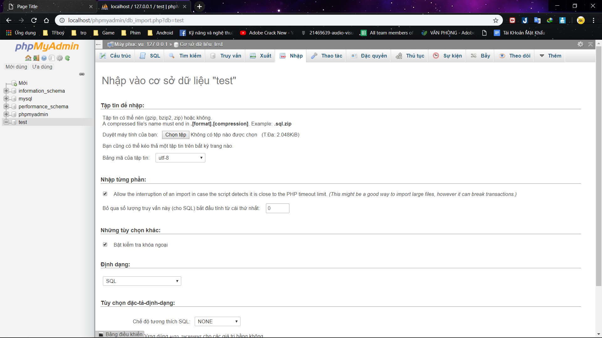

Và upload tệp lên . Tệp là test.sql đã có sẵn trong project .

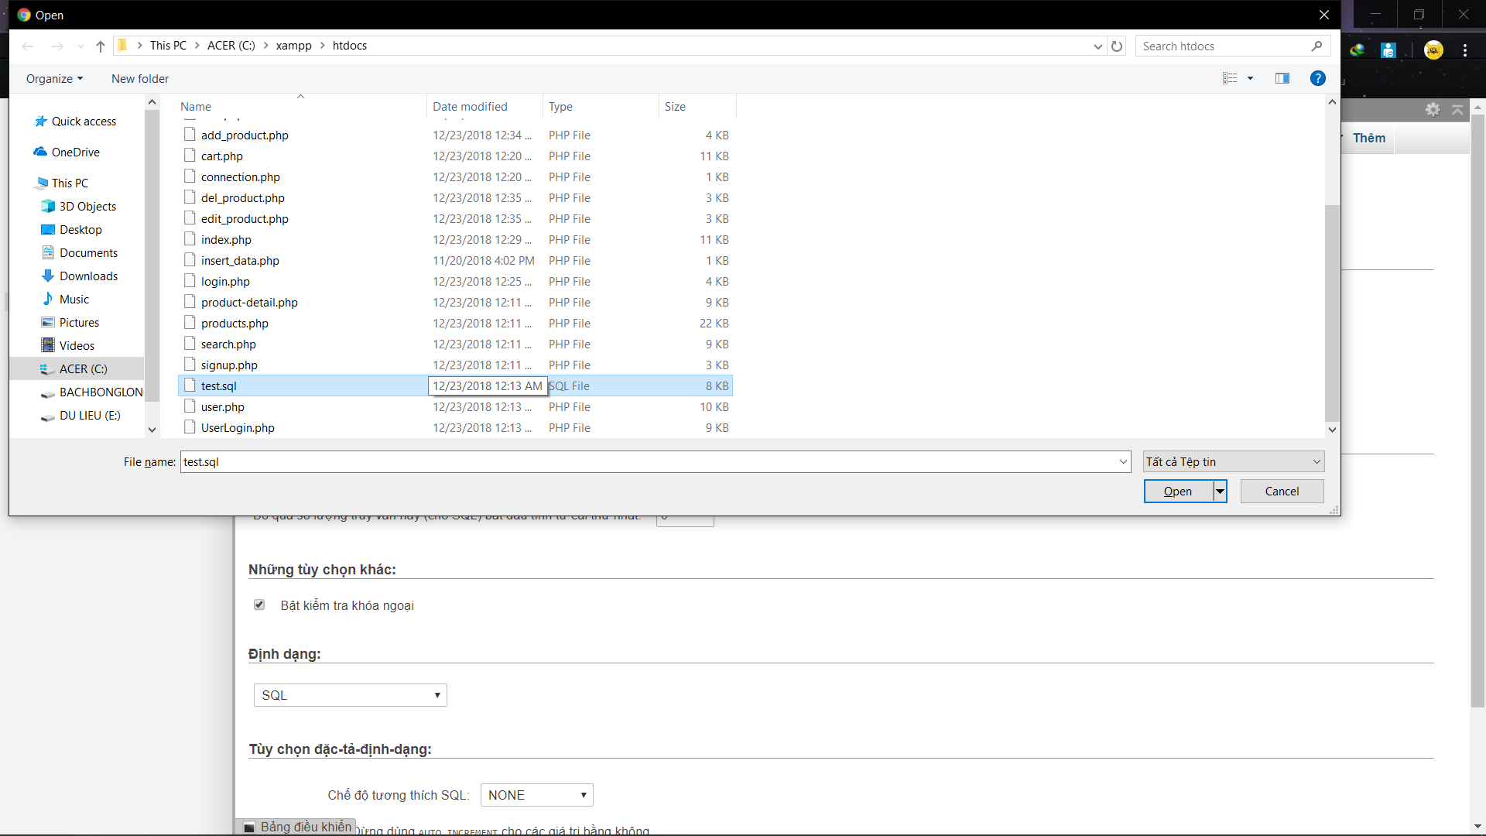

Chọn Open

Chọn **Thực Hiện**

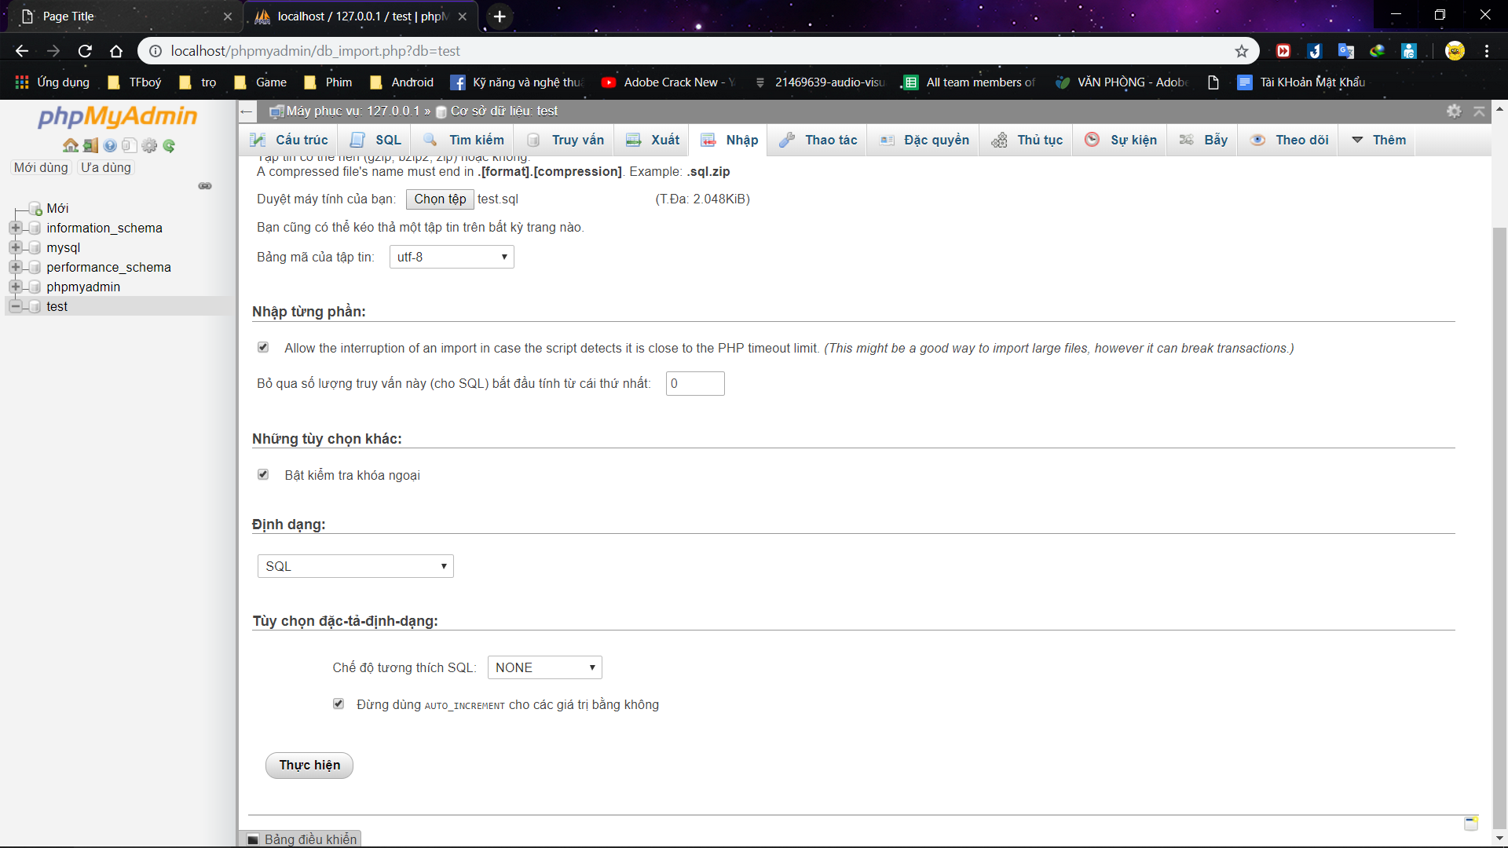

Đây là màn hình khi bạn đã nhập ( import ) dữ liệu thành công.

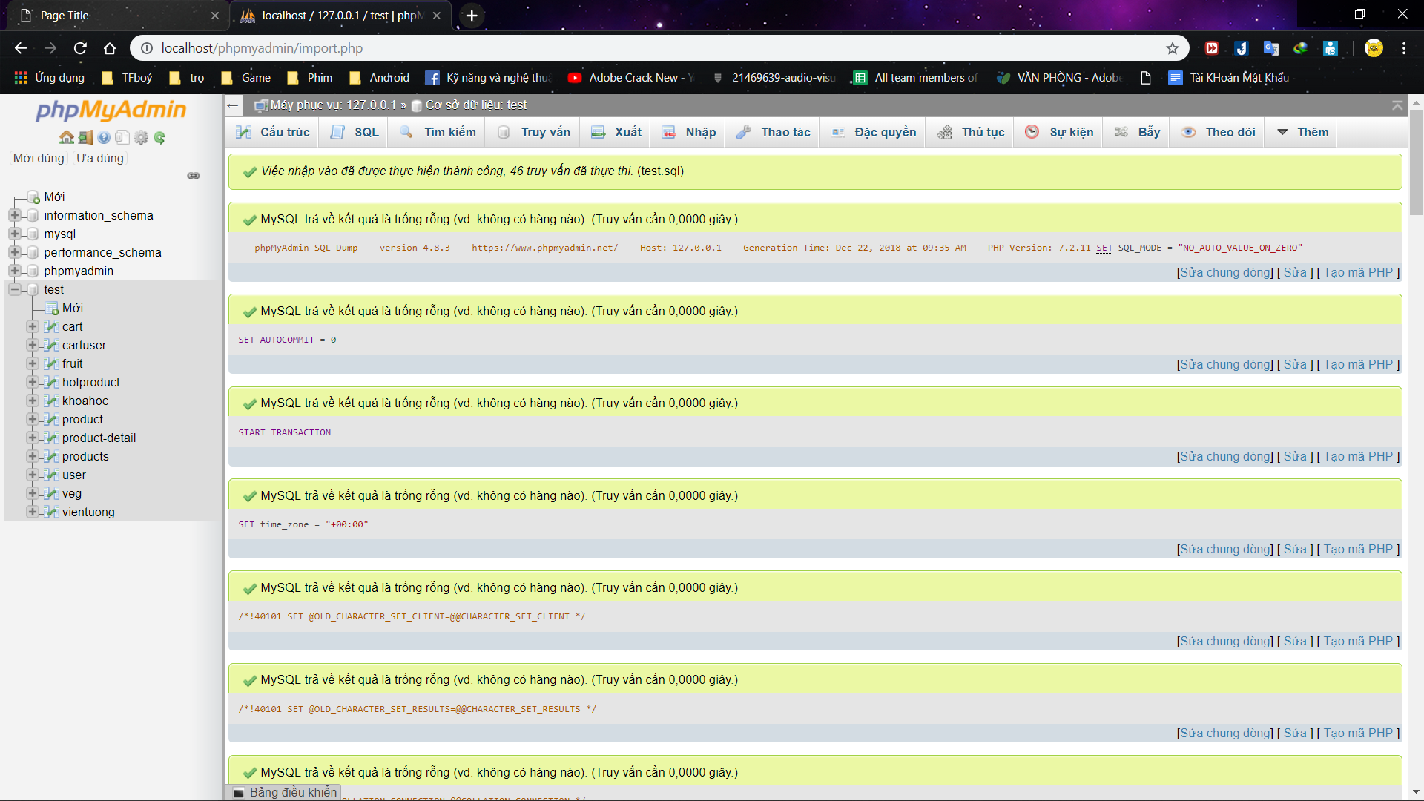

Tiếp sau mở lại XAMPP . Chọn admin của APACHE để sử dụng trang web

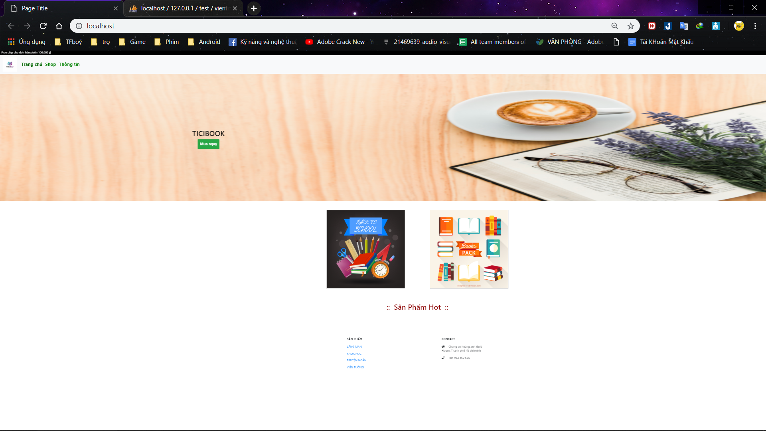

Đây là giao diện trang web của các bạn. Nó rỗng vì chúng tôi chưa add bất kì sản phẩm nào vào trong trang web. Nếu bạn muốn add sản phẩm vào trang web hãy làm theo hướng dẫn.

Lưu ý : Thêm sản phẩm, xóa ,sửa chỉ dành cho tài khoản admin thôi. Nên bạn phải có tài khoản mật khẩu admin để có thể sử dụng .

Cách đăng nhập tài khoản admin .

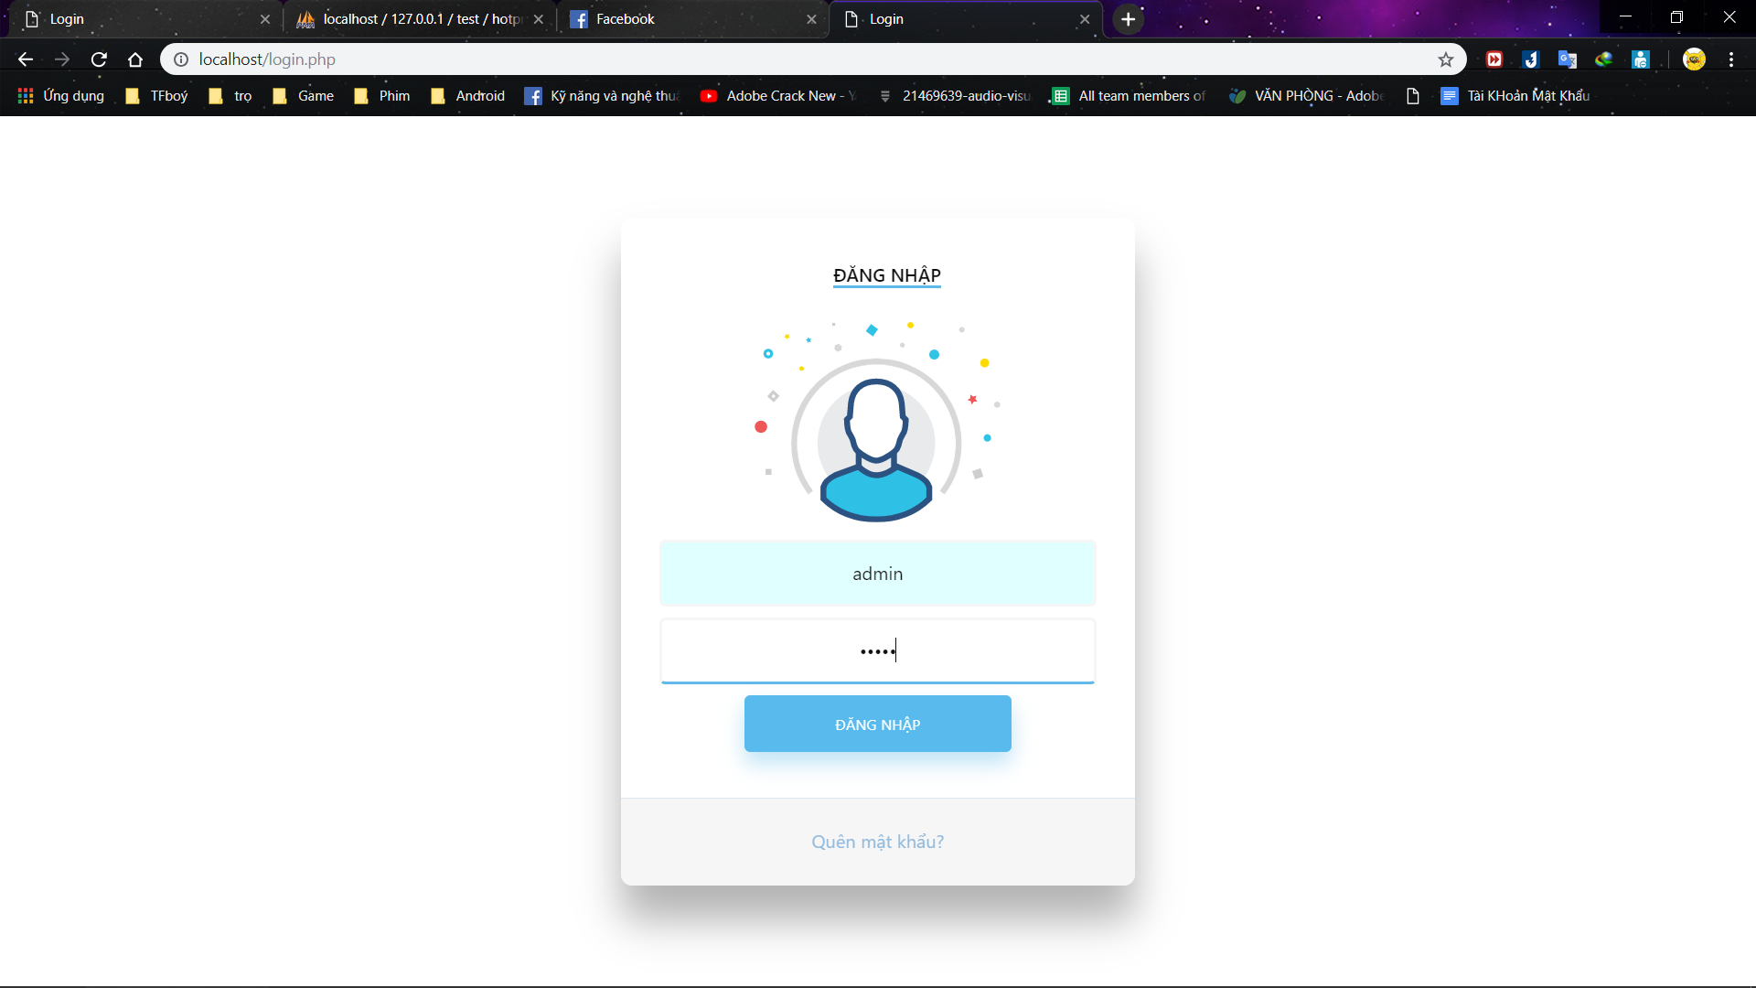

Tài khoản là admin. Mật khẩu là admin ( có thể đổi ) .

Sau khi đăng nhập thành công màn hình trang chủ sẽ thay đổi 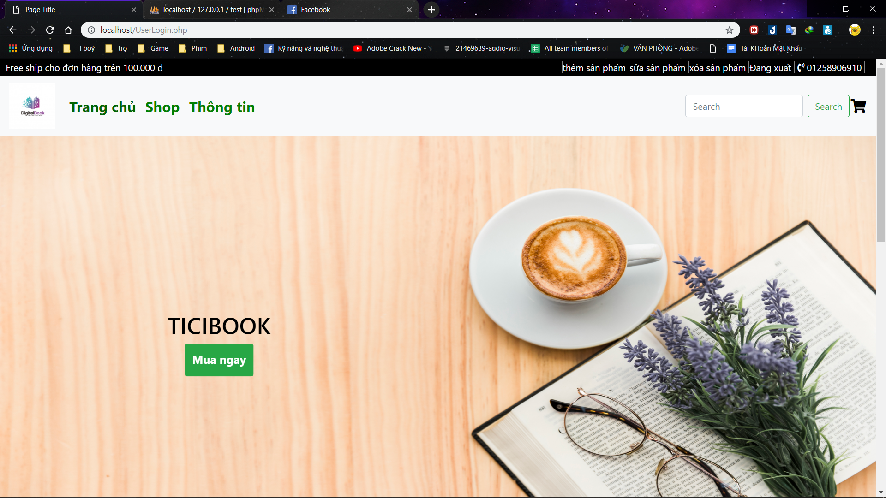

**ĐẦU TIÊN ADD SẢN PHẨM .**

Click vào thêm sản phẩm.

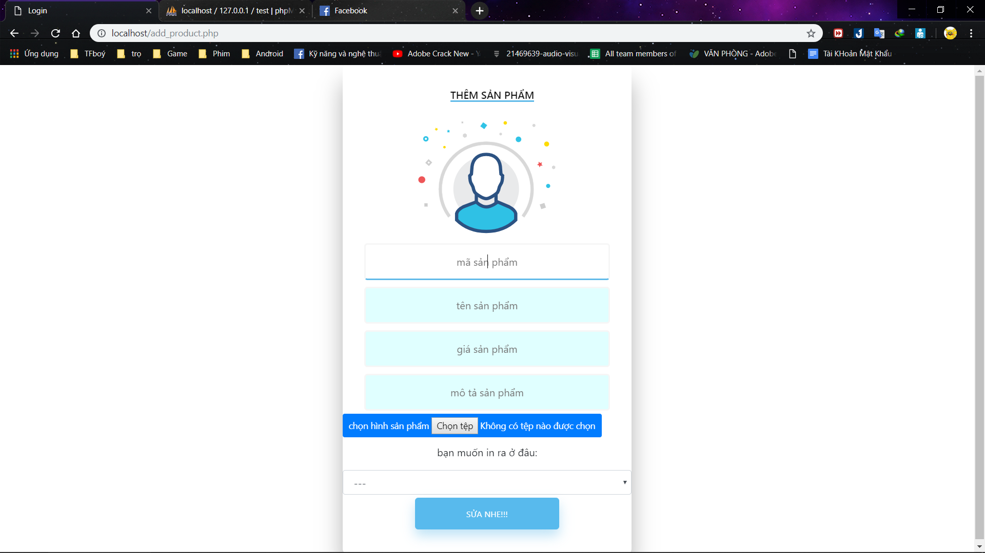

Ví dụ minh họa để thêm 1 quyển sách ở bất kì đâu trên trang web

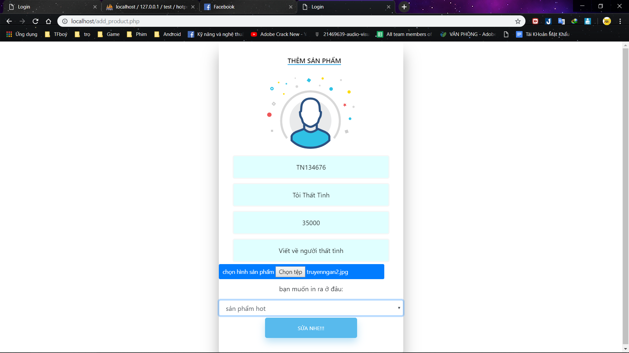

Đây là ví dụ tôi muốn thêm quyển sách “Tôi Thất Tình” với giá 35000 và mã sản phẩm là TN134676. Tôi muốn thêm nó vào sản phẩm hot ( trang chủ ) . Và đây là kết quả

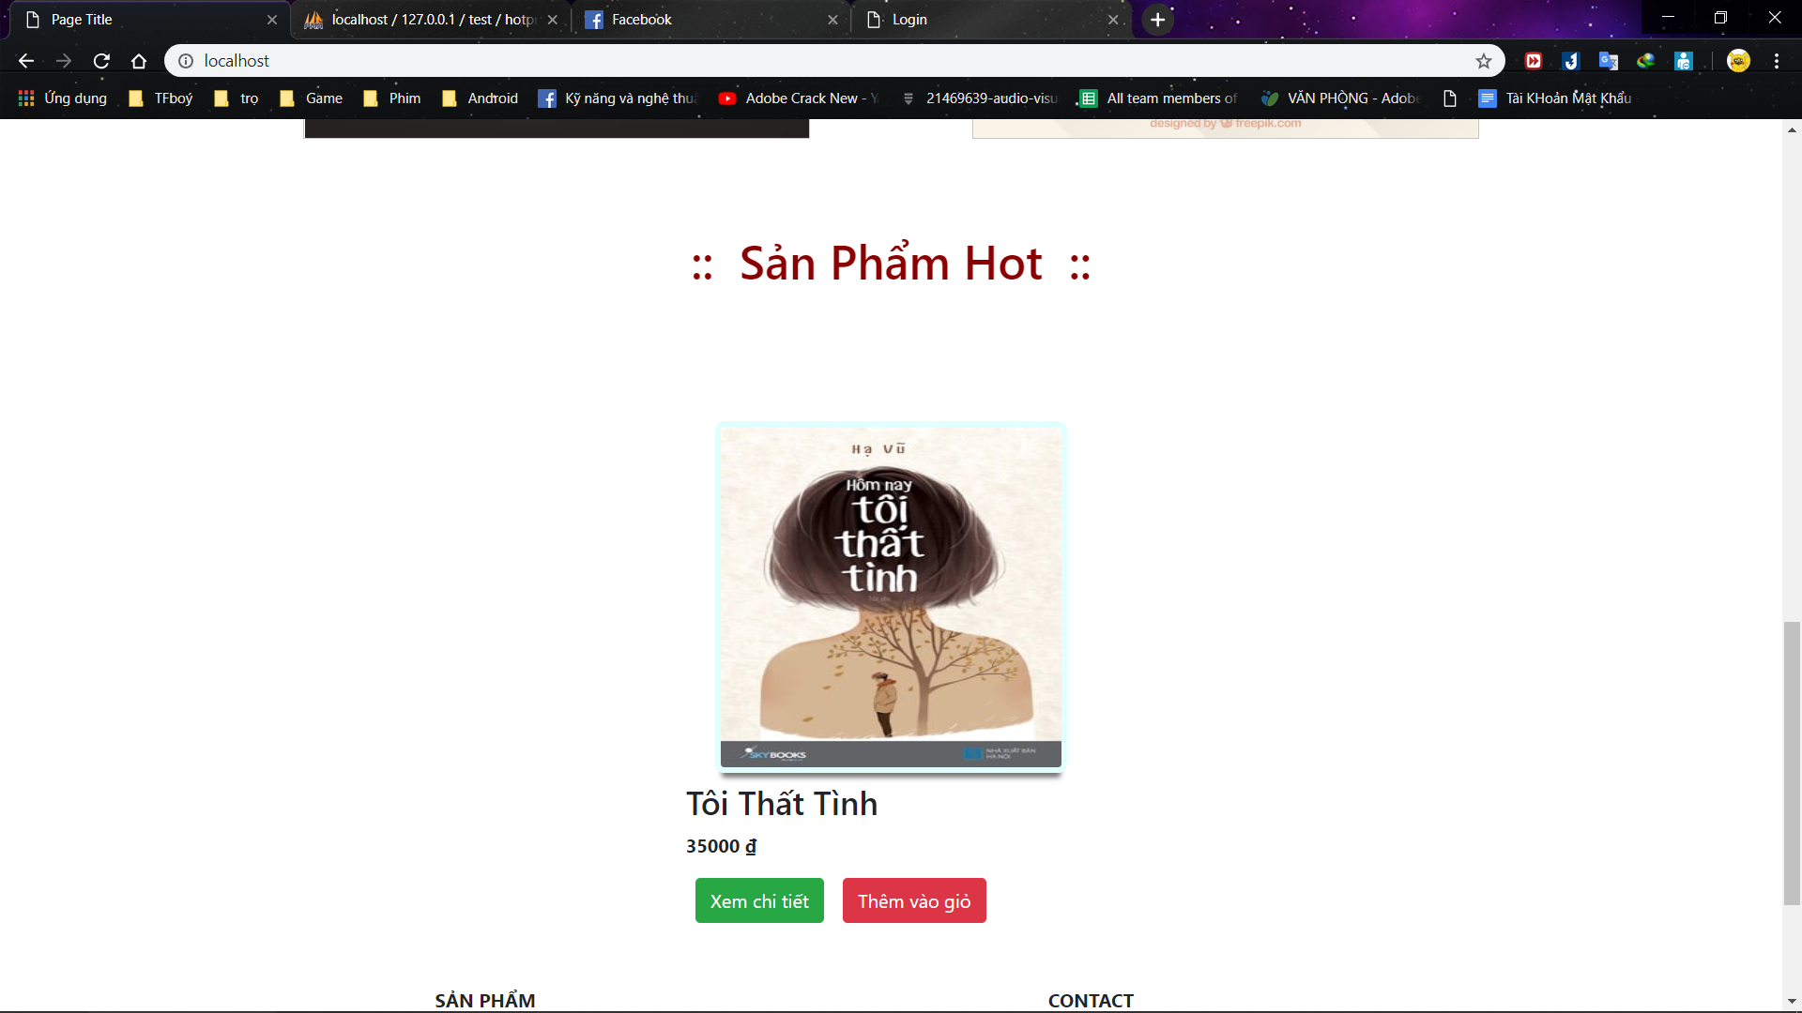

Và chúng ta cùng xem chi tiết 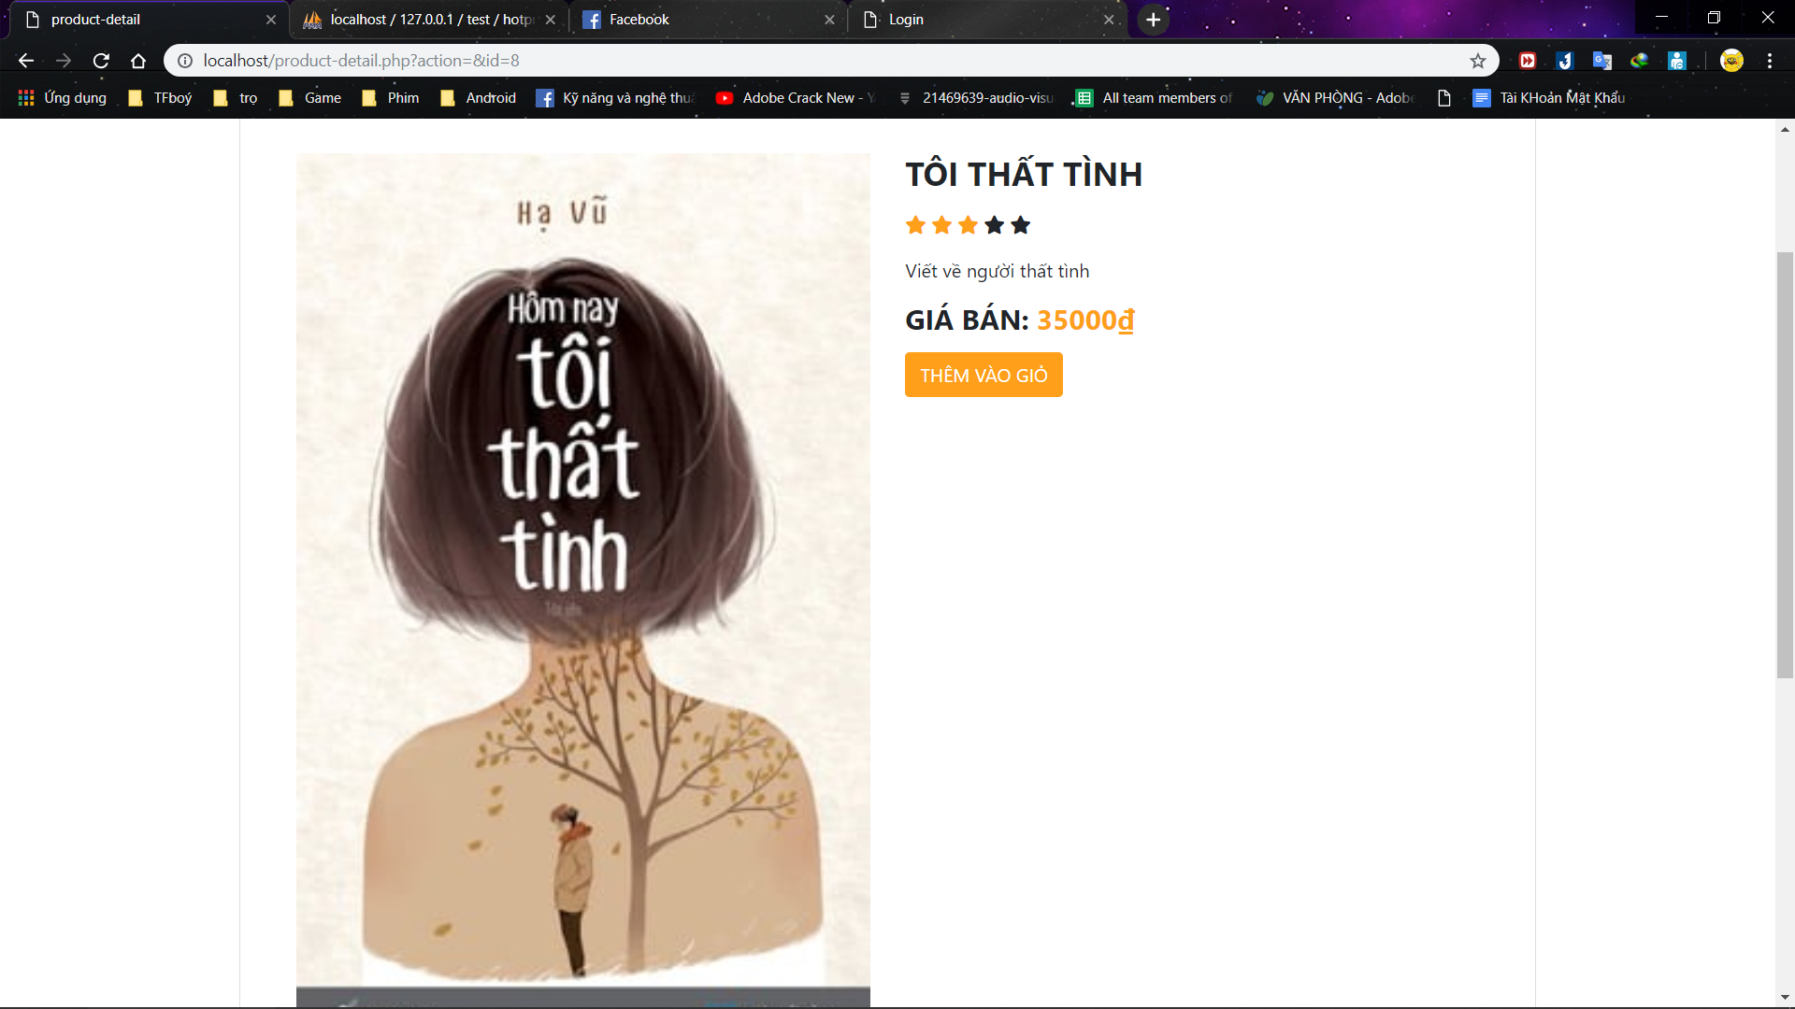

Hãy nhấn vào Thêm Vào Giỏ nếu bạn muốn đặt mua quyển sách này

Bạn muốn đặt mua bao nhiêu quyển hãy thay đổi số lượng sách .

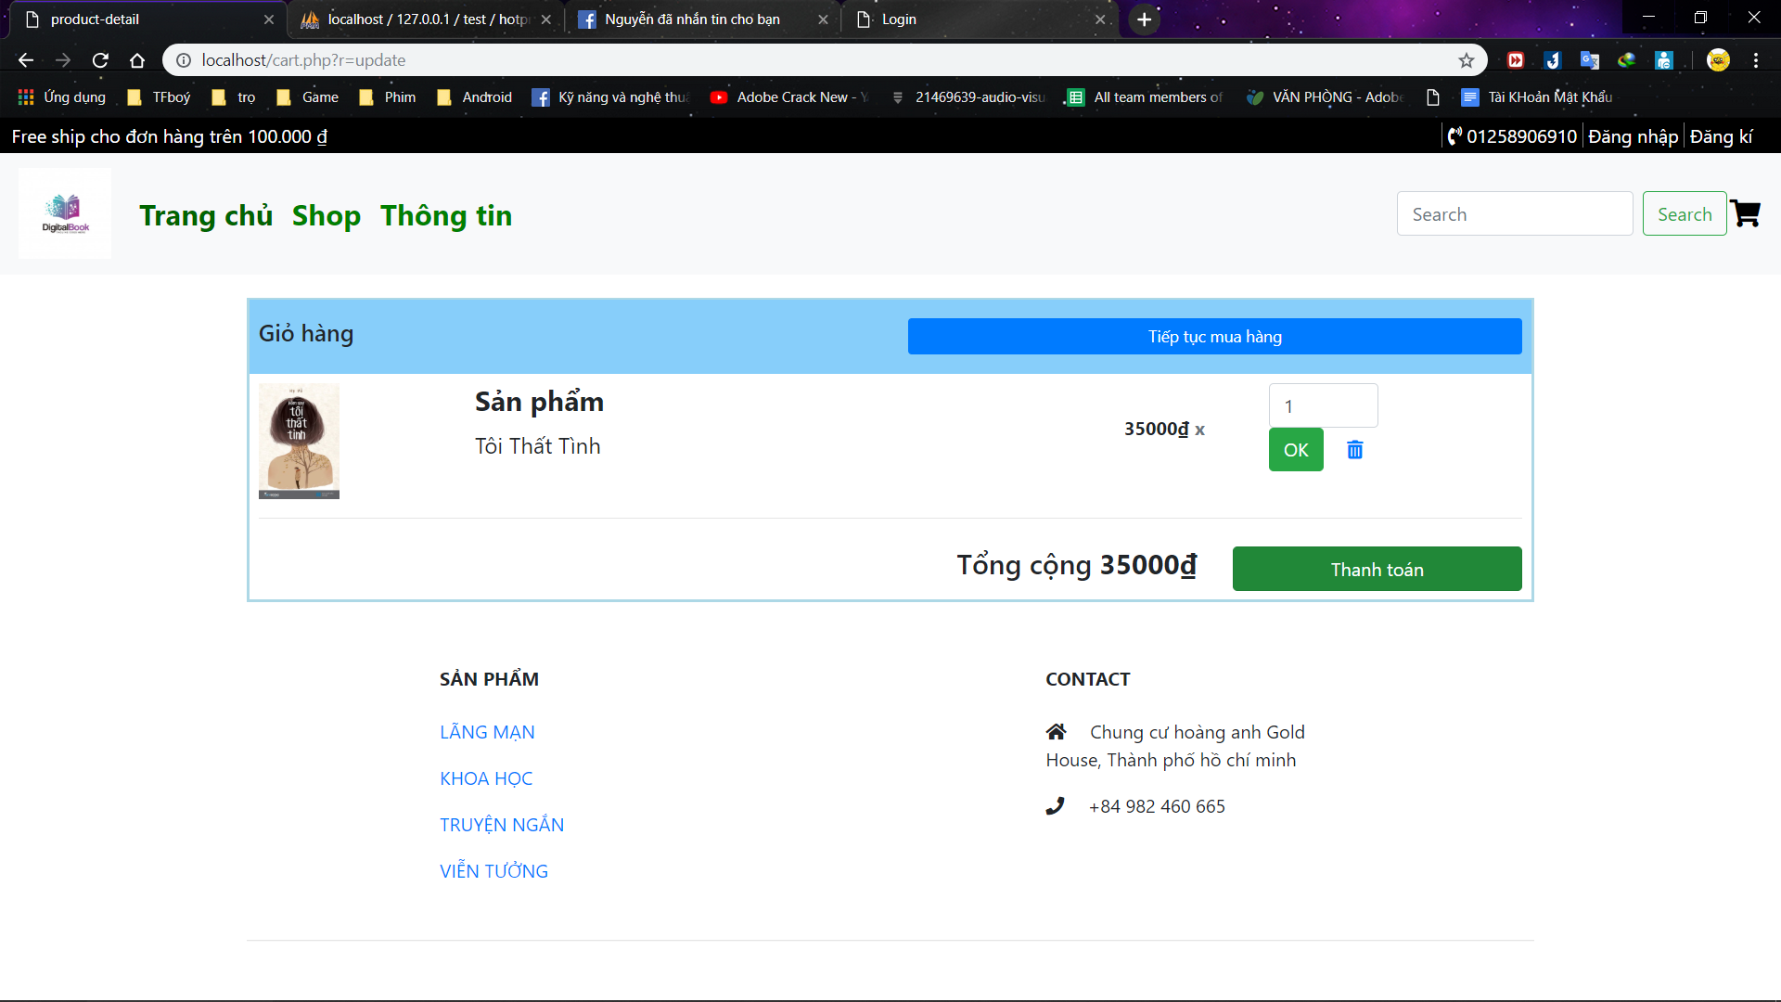

Nhấn Thanh Toán . Hộp thoại thông báo sẽ hiện lên. Và sau khi đã thanh toán thành công bạn sẽ được đưa về trang chủ và sản phẩm sẽ xóa ở giỏ hàng của bạn

